能力开放平台服务调用说明

服务的使用
点击菜单“服务管理”-“服务测试”打开服务测试页面：
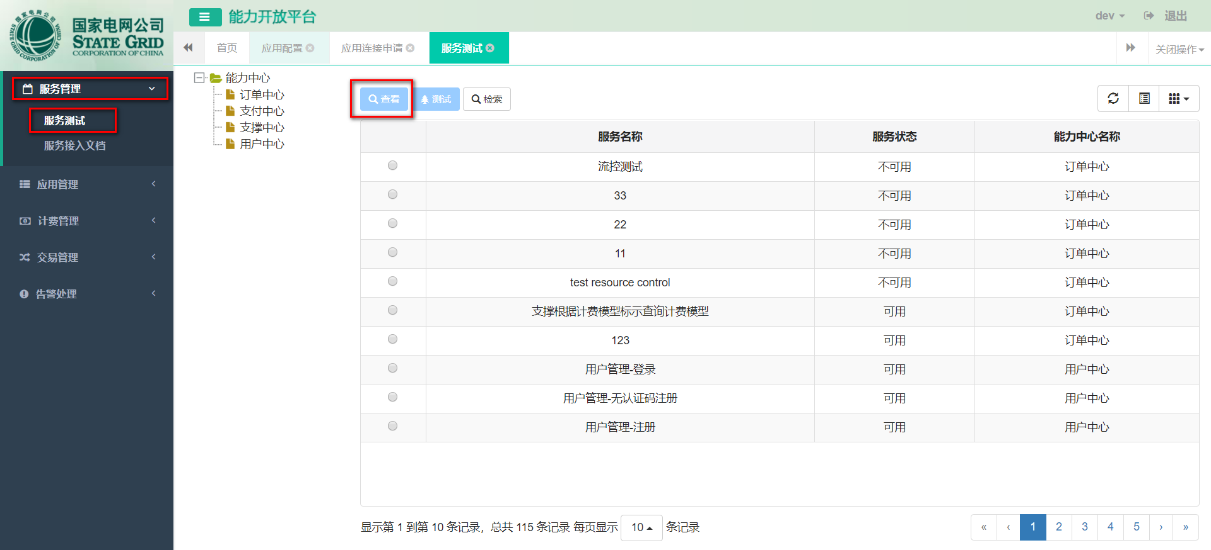
点击“查看”按钮，打开服务详情页面：
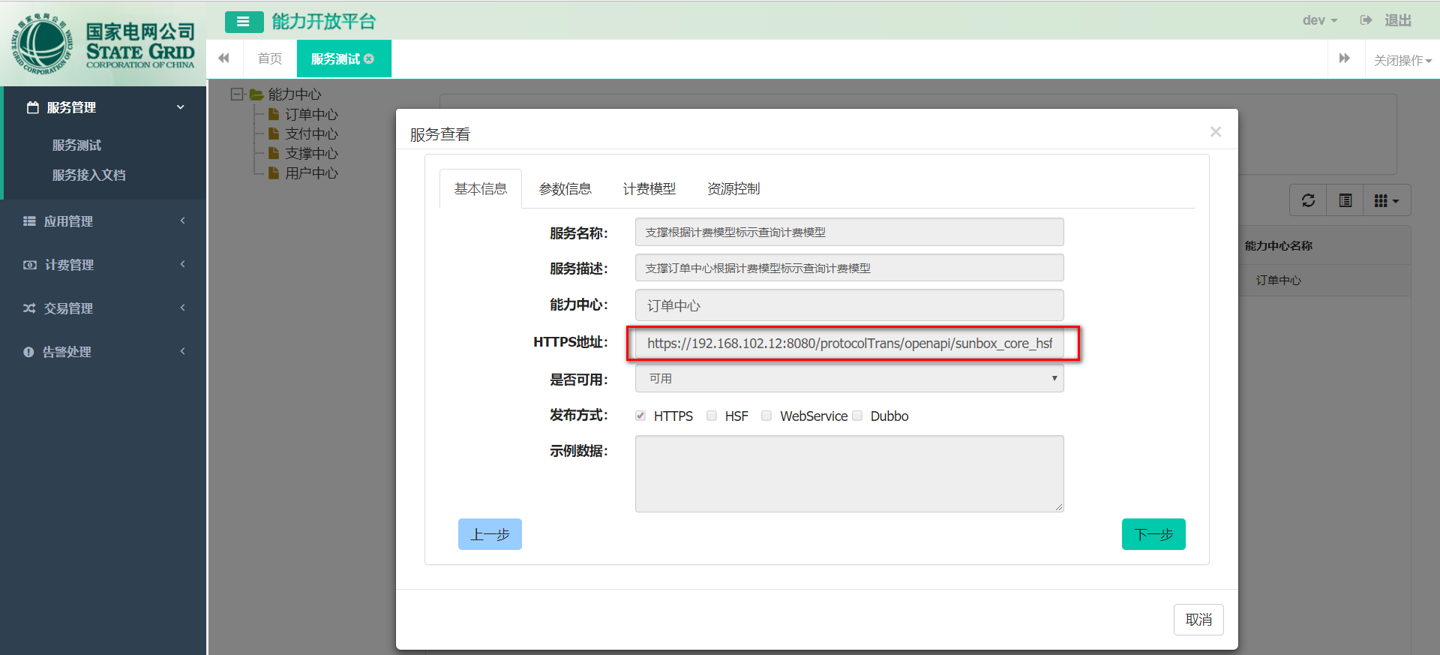
从上图页面中获取HTTPS请求地址。
调用时可参考如下代码。

Java版
- 首先在pom.xml中需要引入如下依赖：
<dependency>
<groupId>org.apache.httpcomponents</groupId>
<artifactId>httpclient</artifactId>
<version>4.5.3</version>
</dependency>
<dependency>
<groupId>com.alibaba</groupId>
<artifactId>fastjson</artifactId>
<version>1.2.6</version>
</dependency>
<dependency>
<groupId>com.fasterxml.jackson.core</groupId>
<artifactId>jackson-core</artifactId>
<version>2.5.1</version>
</dependency>
<dependency>
<groupId>com.fasterxml.jackson.core</groupId>
<artifactId>jackson-databind</artifactId>
<version>2.5.1</version>
</dependency>
- 在JAVA代码中调用服务

调用示例：
public static void main(String args[]) {
String url = HTTPS地址；
JSONObject arg = new JSONObject();
//封装请求参数
JSONObject body = new JSONObject();
body.put("token", "testToken");
body.put("userId", "testUserId");
body.put("APPId", "test");
//其余参数请继续按规则填写
//……
//将参数体放到arg中
arg.put("args", body);
String json = body.toJSONString();
Map<String, Object> map= new HashMap<String, Object>();
//下面map中的key名称必须为args
map.put("args", body);
doPost(url, map, "utf-8");
}

/*入参说明
*
* param url 请求地址
* param map 请求的map数据
* param encoding 编码格式
*
* */
public static String doPost(String url, Map<String,Object> map, String encoding){
CloseableHttpClient httpClient = null;
HttpPost httpPost = null;
String result = null;
try{
httpClient = HttpClients.createDefault();
httpPost = new HttpPost(url);

List<NameValuePair> list = new ArrayList<NameValuePair>();
Iterator iterator = map.entrySet().iterator();
while(iterator.hasNext()){
Map.Entry<String,String> elem = (Map.Entry<String, String>) iterator.next();
list.add(new BasicNameValuePair(elem.getKey(),String.valueOf(elem.getValue())));
}
if(list.size() > 0){
UrlEncodedFormEntity entity = new UrlEncodedFormEntity(list,encoding);
httpPost.setEntity(entity);
}
HttpResponse response = httpClient.execute(httpPost);
if(response != null){
HttpEntity resEntity = response.getEntity();
if(resEntity != null){
result = EntityUtils.toString(resEntity,encoding);
}
}
}catch(Exception ex){
ex.printStackTrace();
}
System.out.println(result);
return result;
}

Js版
调用示例：
$.ajax({
type: "post",
url: HTTPS请求地址,
dataType: "jsonp",
jsonp:'callback',
data:{"args":组织成JSON格式的参数},//此处的args名称不能修改
jsonpCallback:'jsonpCallback',
contentType:"application/json",
success: function (data) {
console.log(data);
}
});

应用连接申请
点击菜单“应用管理”-“应用连接申请”，打开如下页面：
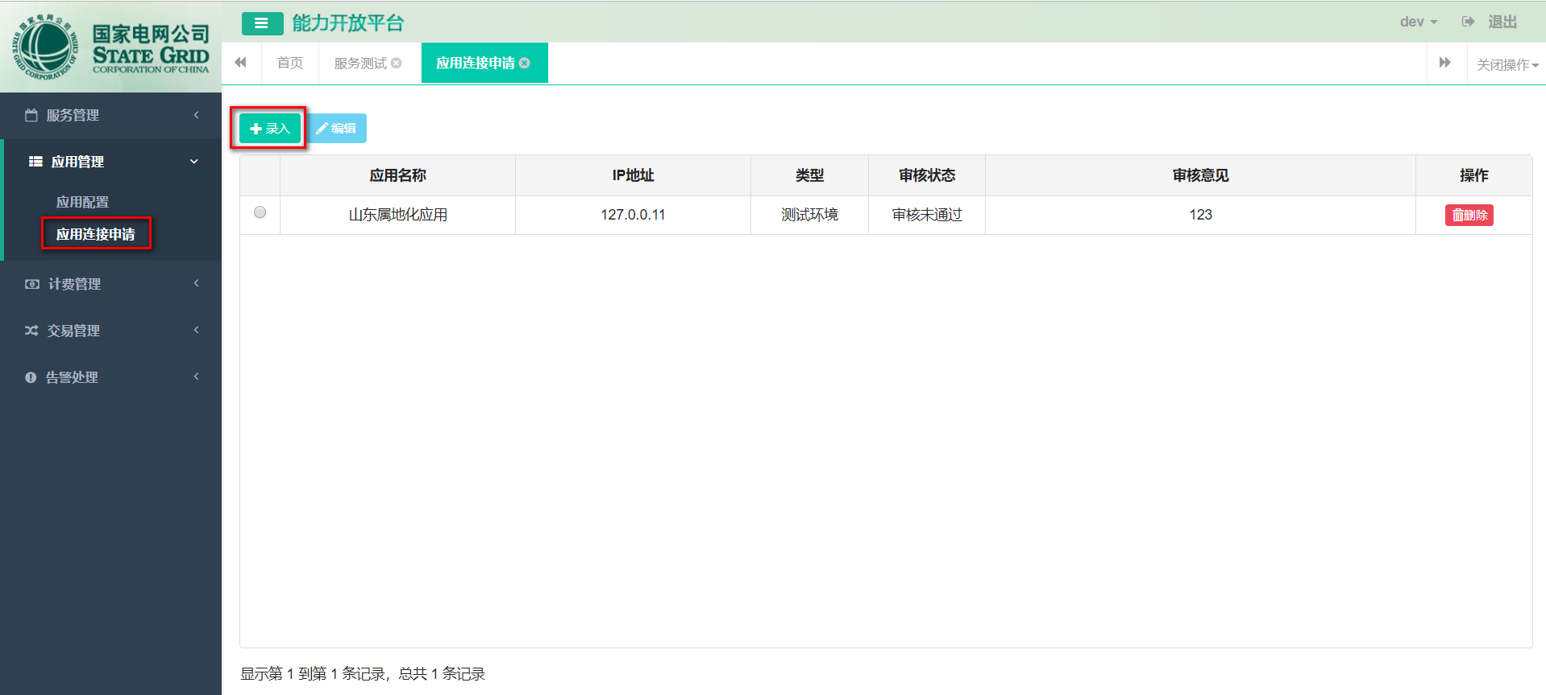
点击“录入”按钮，打开创建申请页面：
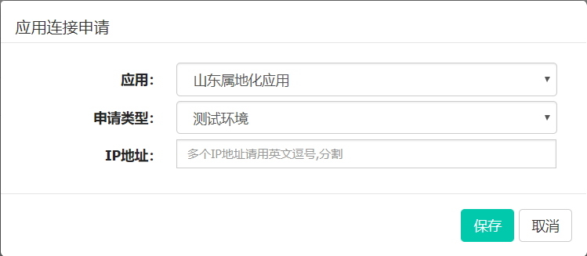
选择需要申请的应用和需要连接的环境类型，并填写应用服务器IP地址。
点击保存后，可对该申请进行“提交审核”操作。
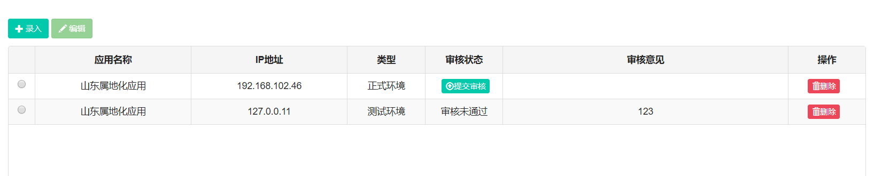
待管理员审核通过后，可进行应用接入流程。

